催收手机项目详细设计说明书

|  |  |  |  |
| --- | --- | --- | --- |
| **文件版本：** | V0.1 | **文件编号：** |  |
| **发布日期：** |  | **编 制：** |  |
| **审 核：** |  | **批 准：** |  |

*【模版使用说明：*

*1、模版中斜体字相当于撰写指南，最后文稿请将本模版中所有的斜体字部分全部删除。*

*2、模版中并不说明设计技术和方法，而只是说明包含哪些内容，以及如何描述、组织这些内容。*

*3、文档正文应使用常规、黑色、五号字体即系统设置的“正文”样式。】*

**修订记录**

|  |  |  |  |  |
| --- | --- | --- | --- | --- |
| **版本号** | **日期** | **版本说明** | **作者** | **备注** |
|  |  |  |  |  |
|  |  |  |  |  |
|  |  |  |  |  |
|  |  |  |  |  |
|  |  |  |  |  |

*【修订记录说明：*

*草稿的版本号使用V0.y,如V0.1、V0.2*······*，评审后正式发布文档使用Vx.0,如V1.0、V2.0*······，*修订版使用Vx.y，如V1.1、V1.2*······*】*

目录

催收手机项目详细设计说明书 1

1 引言 1

1.1 目的 1

1.2 范围 1

1.3 术语定义 1

1.4 参考文档 1

2 数据库设计 2

3 接口设计 2

4 运行视图 2

5 附录 3

# 引言

由于贷后催收业务的管理考核需要，我们需要给催收人员设计一套手机ＡＰＰ，该APP为业务人员提供便携工具，方便催收进展。

*【本文档用于描述软件产品或系统的概要设计。*

*对于规模较大或风险较大的项目，可在概要设计前单独进行架构设计活动，设计的内容写入“架构设计报告”；*

*如果项目已单独建立“架构设计报告”，可裁剪本文档中的“架构设计”部分;*

*文档中的提示性语言，在文档编写完成后删掉。】*

## 目的

该文档的特定读者为产品经理，开发测试人员。为他们提供该项目的视图。

*【本文确定概要设计文档在整个项目文档中的作用或目的，应确定此此文档的特定读者，并指出他们应该如何使用次文档】*

## 范围

*【简要说明概要文档使用的范围和影响的范围】*

## 术语定义

*【列出本文当中所使用的专业术语和缩写词的原文。】*

|  |  |  |
| --- | --- | --- |
| **序号** | **术语或缩略语** | **解释** |
| 1 | 业务系统 | 贷前，贷中，贷后系统 |
|  |  |  |
|  |  |  |
|  |  |  |
|  |  |  |

## 参考文档

*【列出有关的参考文件，如：*

*本项目的经核准的计划任务书或合同，上级的批文；*

*属于本项目的其他已发表文件；*

*本文件中各处引用的文件、资料，包括所要用到的软件开发标准。列出这些文件的标题、文件编号、发表日期和出版单位，说明能够得到这些文件资料的来源。】*

# 数据库设计

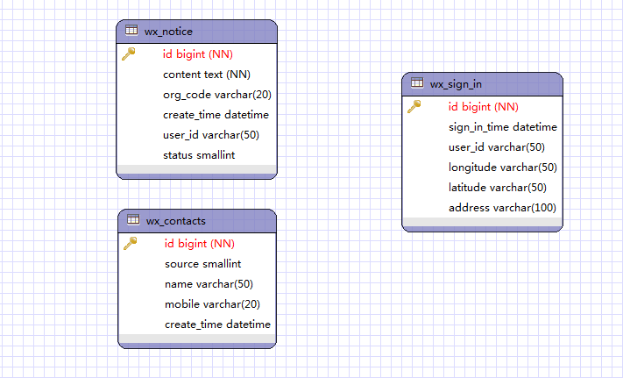

# 接口设计

## 用户登录

|  |  |
| --- | --- |
| **接口名称：** | loginIn.do |
| **接口描述：** | 用户登录接口，token机制参照贷我飞的登录token |
| **演示地址：** | http://182.92.84.205:8090/cuishouapp/dh/loginIn.do |
| **输入参数：** | 用户名：userNo  密码：userPassword |
| **输出结果：** | {  "code": "0",  "message":”登录成功”  } |
| **字段说明：** |  |
| **其他说明：** | 用户免登陆，也调用此接口，需带userNo,token两个参数 |

## 签到

|  |  |
| --- | --- |
| **接口名称：** | signIn.do |
| **接口描述：** | 获取用户信息 |
| **演示地址：** | http://182.92.84.205:8090/cuishouapp/dh/signIn.do |
| **输入参数：** | 经度：longitude  维度：latitude  用户ID：userId  地理位置：address  标识:token |
| **输出结果：** | {  "code": "0",  "message":”签到成功”  } |
| **字段说明：** |  |
| **其他说明：** |  |

## 跳转签到菜单

|  |  |
| --- | --- |
| **接口名称：** | jumpLocus.do |
| **接口描述：** | 点击工具-签到，跳转签到页面 |
| **演示地址：** | http://182.92.84.205:8090/cuishouapp/dh/jumpLocus.do |
| **输入参数：** | 用户ID：userId  标识:token |
| **输出结果：** | {"code":"0","message":"success","data":{"count":3,"userName":"济南市场部","officeId":"3","userType":"3"}} |
| **字段说明：** |  |
| **其他说明：** |  |

## 个人签到详情

|  |  |
| --- | --- |
| **接口名称：** | locusPersonal.do |
| **接口描述：** | 个人签到详情展示页面 |
| **演示地址：** | http://182.92.84.205:8090/cuishouapp/dh/locusPersonal.do |
| **输入参数：** | 用户ID：userId  标识:token  查询时间：queryTime |
| **输出结果：** | {"code":"0","message":"success","data":[  {"userId":"9","startTime":"13:42","endTime":"13:49","fromAddressDetail":null,"destAddressDetail":null,"createDate":"2016-04-22","name":"济南市场部","photo":null},  {"userId":"9","startTime":"17:11","endTime":"19:11","fromAddressDetail":null,"destAddressDetail":null,"createDate":"2016-03-21","name":"济南市场部","photo":null}  ]} |
| **字段说明：** | 时间格式:年-月 |
| **其他说明：** |  |

## 团队签到详情

|  |  |
| --- | --- |
| **接口名称：** | locusTeam.do |
| **接口描述：** | 团队签到详情展示页面 |
| **演示地址：** | http://182.92.84.205:8090/cuishouapp/dh/locusTeam.do |
| **输入参数：** | 用户ID：userId  标识:token  时间：locusTime  部门:officeId |
| **输出结果：** | {"code":"0","message":"success","data":[  {"userId":"9","startTime":"14:59","endTime":"16:10","fromAddressDetail":null,"destAddressDetail":null,"createDate":"2016-04-21","name":"济南市场部","photo":null}  ]} |
| **字段说明：** | locusTime格式:年-月-日 |
| **其他说明：** |  |

## 修改密码

|  |  |
| --- | --- |
| **接口名称：** |  |
| **接口描述：** |  |
| **演示地址：** |  |
| **输入参数：** |  |
| **输出结果：** |  |
| **字段说明：** |  |
| **其他说明：** |  |

## 修改手机号

|  |  |
| --- | --- |
| **接口名称：** |  |
| **接口描述：** |  |
| **演示地址：** |  |
| **输入参数：** |  |
| **输出结果：** |  |
| **字段说明：** |  |
| **其他说明：** |  |

## 记录用户轨迹

|  |  |
| --- | --- |
| **接口名称：** | autoSignIn |
| **接口描述：** |  |
| **演示地址：** | http://182.92.84.205:8090/cuishouapp/dh/autoSignIn.do |
| **输入参数：** | 经度：longitude  维度：latitude  用户ID：userId  地理位置：address  标识:token |
| **输出结果：** | {  "code": "0",  "message":”签到成功”  } |
| **字段说明：** |  |
| **其他说明：** |  |

# 运行视图

*【以组件图的形式说明系统在运行时的体系结构，主要考虑以下几个问题：*

*系统有多少个程序要运行，系统有哪些地方需要并发，采用什么方式？是多线程/进程的方式吗？*

*每个程序或线程的生命周期（什么时候开始，什么时候结束）；生命周期问题的解决方案；*

*进程/线程间如何通讯? 如：如内存共享、信号、消息传递、PRC、事件广播等;*

*进程或线程间共享资源如何进行协调和分配？*

*确定在进程或线程内执行的设计元素，如：子系统、类和模块，必须至少在一个进程内执行指定子系统、类和模块的实例.*

*上述问题尽量采用图表方式描述，有必要的话采用多个图表方式，并加以文字说明。】*

# 附录

*【与本设计文档相关，但不方便在以上章节中包含的内容，或者由于在多个地方需要使用而篇幅较长的信息等，例如，相关的数据辞典，数据结构，方案原型（对比）测试结果等】*